이번 챕터에서는 Foreign Key를 설정할 때 알아야하는 내용들을 배울 겁니다. 그런데 그전에 알아둬야할 SQL 문이 있는데요.

바로 **SHOW CREATE TABLE** 문입니다.

이 SQL 문은 특정 테이블을 지금 바로 생성한다고 할 때 작성해야할 CREATE TABLE 문이 뭔지를 보여주는데요.

**이전 영상에서 Foreign Key를 설정한 직후의 review 테이블**을 CREATE TABLE 문으로 바로 생성하려면 어떻게 할 수 있는지 살펴볼게요.

아래와 같이 실행하면,

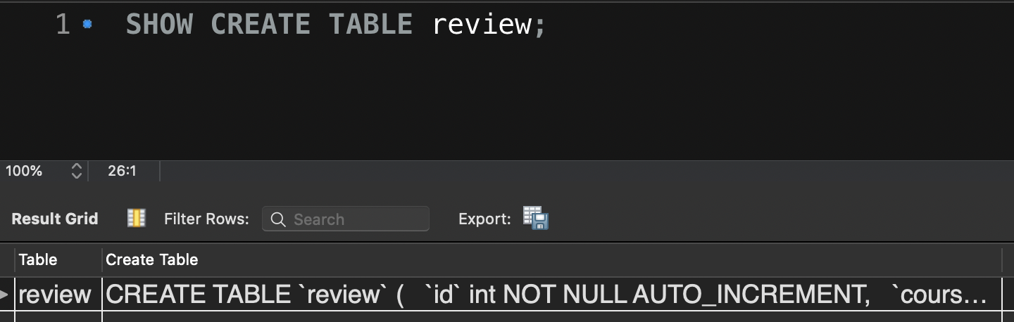

표 모양의 결과가 출력됩니다. 이 결과에서 **Create Table** 쪽의 칸을 클릭하고, 마우스 오른쪽 버튼을 누릅니다.

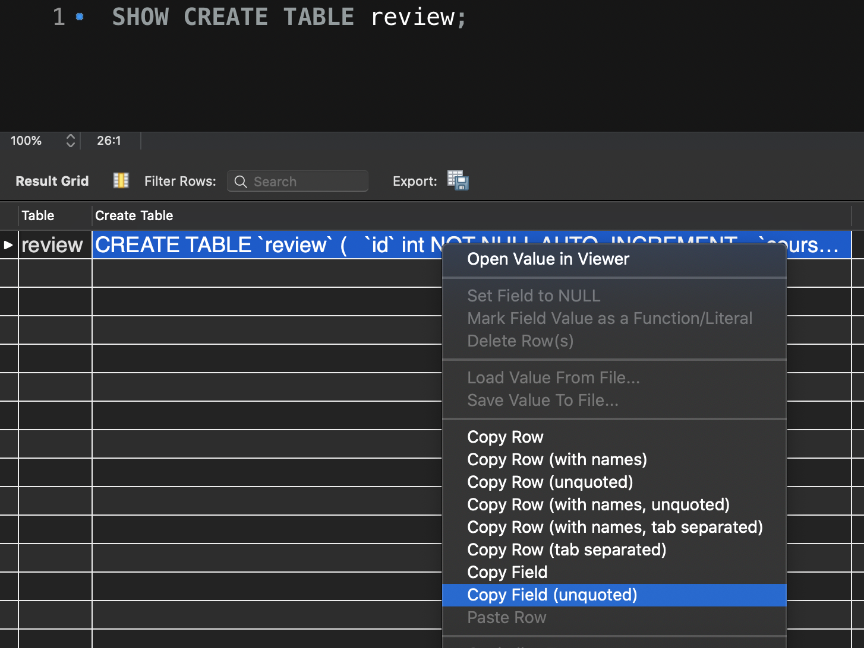

그럼 뜨게 되는 여러 항목들 중에 **Copy Field(unquoted)**를 클릭하세요. 그 다음 그 위에 잠깐 붙여넣기를 해보면

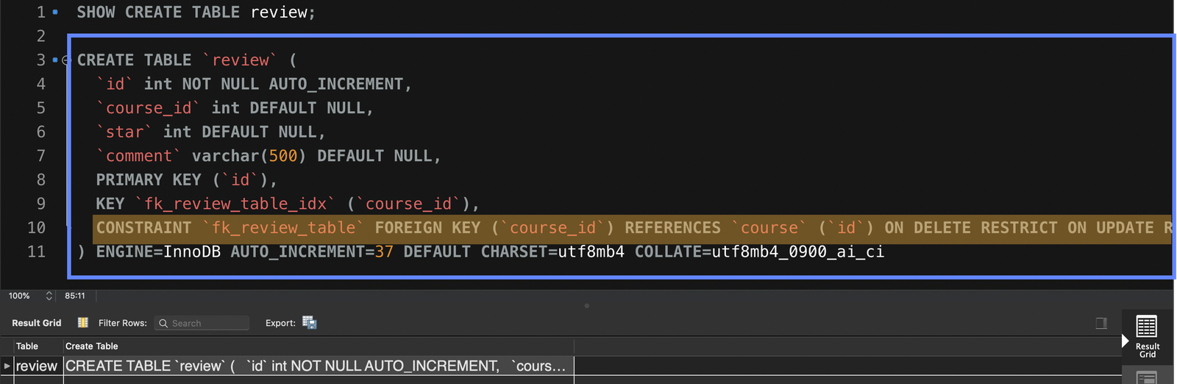

하늘색 박스처럼 **현재 상태의 review 테이블을 만들려면 CREATE TABLE 문을 어떻게 써야하는지** 바로 알 수 있습니다.

특히 이 중에서도 오렌지색 부분이 **Foreign Key에 대한 정보를 담고 있는데요.**

저는 기존에 있던 review 테이블에 Foreign Key 설정을 추가하기 위해 ALTER TABLE 문을 썼지만,

만약 review 테이블을 처음에 만들 때부터 Foreign Key 설정을 해주려면 이런 식의 문법을 쓰면 되는 겁니다.

맨 앞에 ADD가 빠진 것만 빼고는 ALTER TABLE 문 때와 문법은 똑같습니다.

앞으로 여러분이

(1) 영상의 내용을 실행기에서 따라하시거나,

(2) 과제를 채점할 때 이 SHOW CREATE TABLE 문이 사용될 겁니다.

그 중에서도 특히 Foreign Key 설정에 관한 부분을 집중해서 보시면 됩니다. SHOW CREATE TABLE은 실무에서도 유용하게 사용되는 SQL 문이니까 사용법과 그 실행 결과의 의미를 잘 기억하세요.